

# SEGRETERIE REGIONALI CALABRIA

Al Responsabile

FERSERVIZI

Zona Sud R.C.

(dr.Gennaro Minerva)

RC 05 Dicembre 2012

Le scriventi Segreterie Regionali,consapevoli della necessità di accelerare i tempi per il trasferimento degli uffici di codesta Ferservizi Zona Sud RC presso i locali insistenti nell’area ferroviaria V.O.,invitano la S.V. a valutare (se non fatto) con estrema attenzione, se nel nuovo edificio sono contemplate le norme irrinunciabili previste dal Decreto Legislativo 81/2008 e successive modifiche.

Nel caso non sia stata effettuata idonea valutazione, si diffida e invita codesta dirigenza ad attivare ogni forma di autotutela nell’interesse dei lavoratori e della stessa Società.

Distinti saluti.

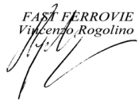

**FILT CGIL**

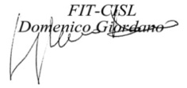

*Maria Cuzzupoli*

